黄坑中学2010-2011学年度八年级第一学期期末考试题（一）

一、仔细选一选。
1．下列运算中，正确的是（ ）
A、x³·x³=x⁶ B、3x²÷2x=x C、(x²)³=x⁵ D、(x+y²)²=x²+y⁴
2．下列图案中是轴对称图形的是（ ）
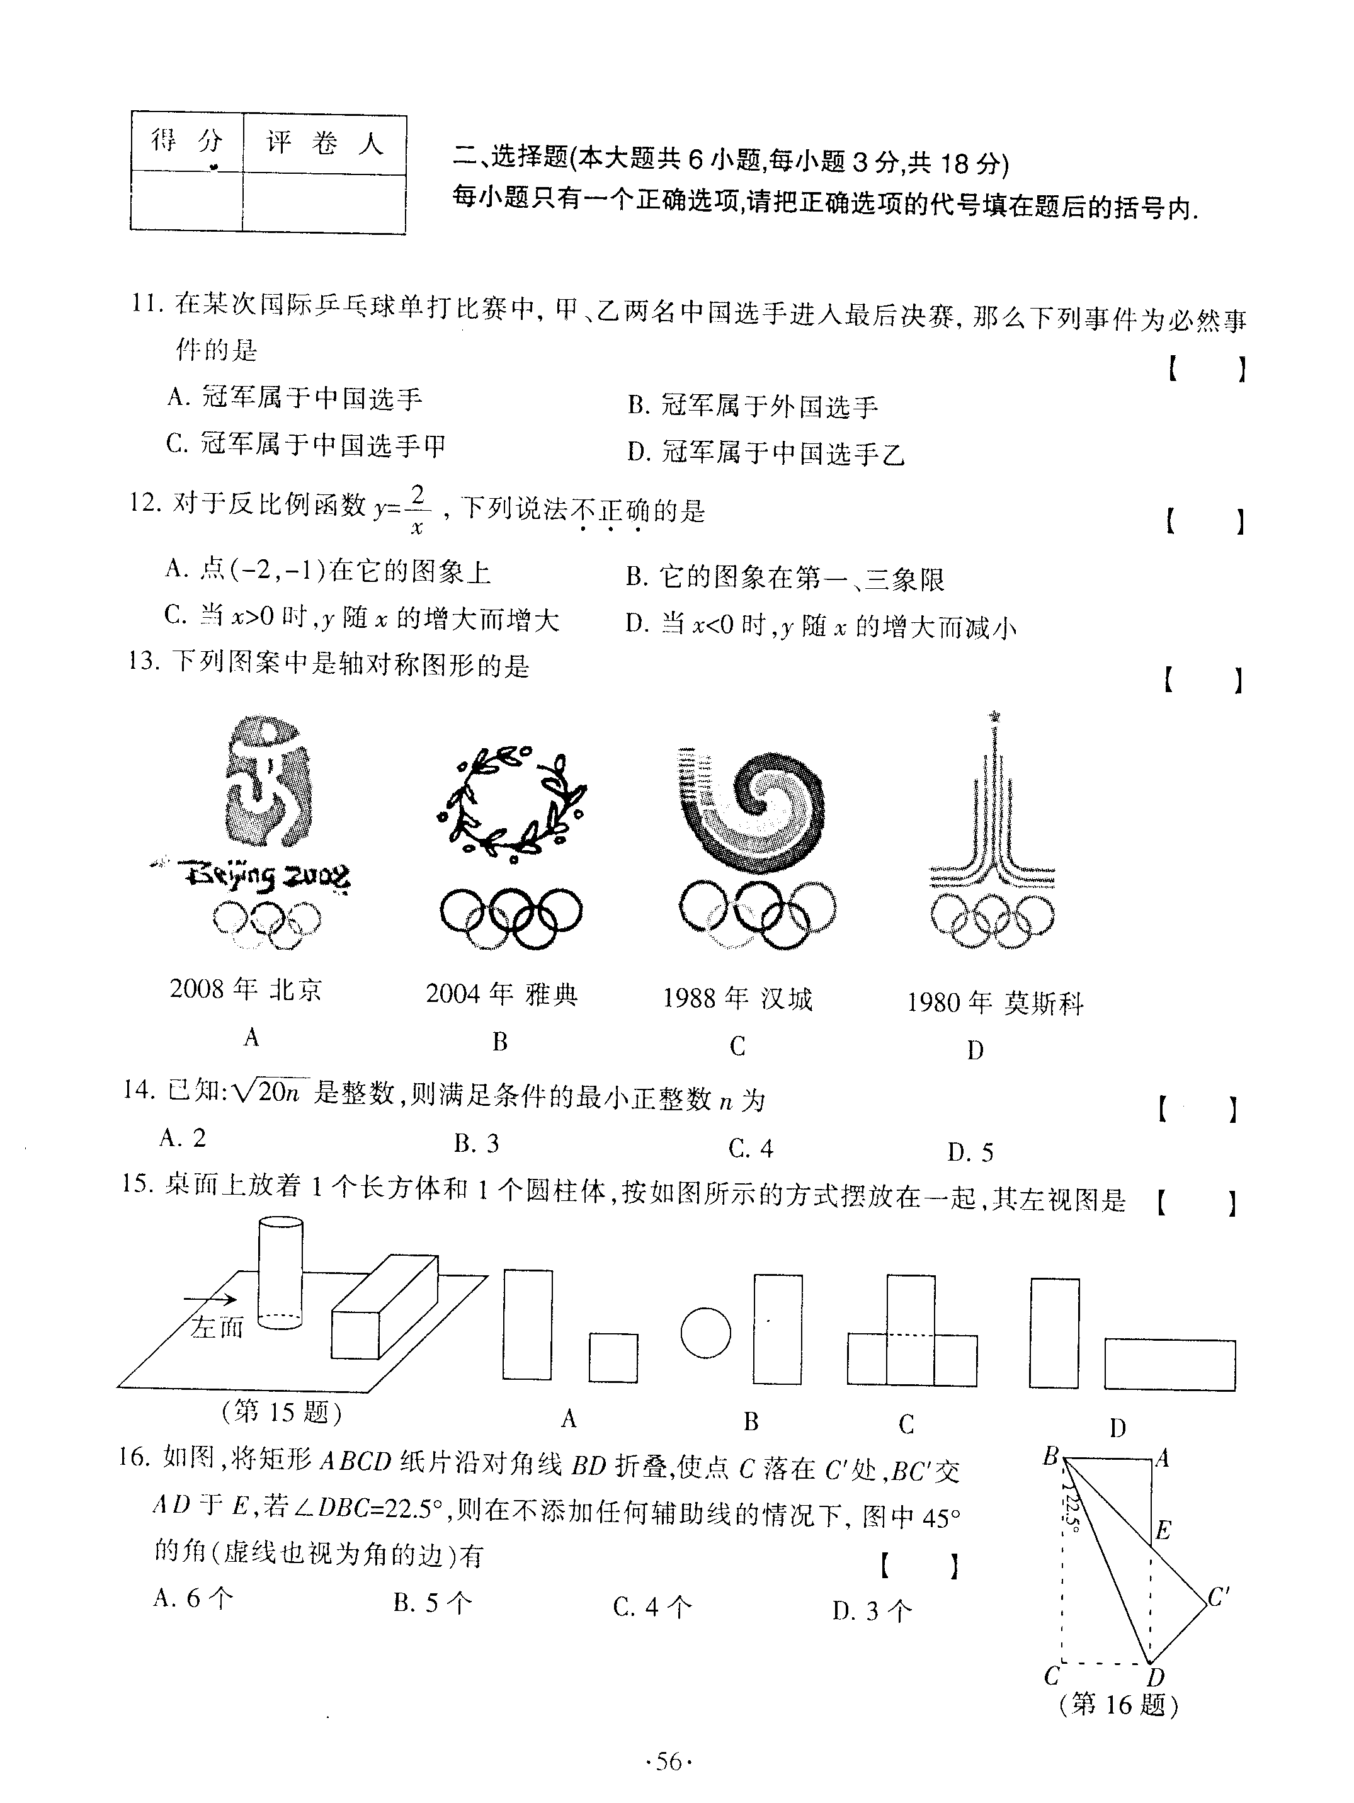
Ａ、2008年北京 Ｂ、2004年雅典 Ｃ、1988年汉城 Ｄ、1980年莫斯科
3．下列各式由左边到右边的变形中，是分解因式的为（ ）
A、a (x + y) =a x + a y B、x²－4x+4=x(x－4)+4
C、10x²－5x=5x(2x－1) D、x²－16+3x=(x－4)(x+4)+3x
4. 下列说法正确的是（ ）
A、0.25是0.5 的一个平方根 B、负数有一个平方根
C、7 ²的平方根是7 D、正数有两个平方根，且这两个平方根之和等于0
5．下列各曲线中不能表示y是x的函数的是（ ）

6．如图，$E,B,F,C$四点在一条直线上，$\text{EB}=\text{CF},∠A\text{=∠}D,$再添一个条件仍不能证明⊿ＡＢＣ≌⊿ＤＥＦ的是（ ）
A
B
F
E
C
D
A．AB=DE B．.DF∥AC
C．∠E=∠ABC D．AB∥DE
7．已知，，则的值为（ ）
A、9 B、$\frac{3}{4}$ C、12 D、$\frac{4}{3}$
8．已知正比例函数 (k≠0)的函数值y随x的增大而减小，则一次函数y=x＋k的图象大致是( )
9、打开某洗衣机开关，在洗涤衣服时（洗衣机内无水），洗衣机经历了进水、清洗、排水、脱水四个连续过程，其中进水、清洗、排水时洗衣机中的水量y（升）与时间x（分钟）之间满足某种函数关系，其函数图象大致为（ ）
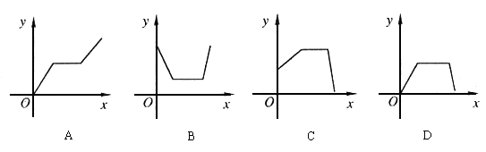
10．已知等腰三角形一边长为4，一边的长为10，则等腰三角形的周长为（ ）
A、14 B、18 C、24 D、18或24
11．在实数$−\frac{1}{3},\sqrt{8},−0\text{.}\text{518},\frac{π}{3},0\text{.}\text{67}\overset{}{3}\overset{}{2},\left|\sqrt[3]{−7}\right|,−\sqrt{2}$中，无理数的个数是（ ）
A．1 B．2 C．3 D．4
12．已知一次函数的图象与直线y=-x+1平行，且过点（8，2），那么此一次函数的解析式为（ ）
A．y=-x-2 B．y=-x-6 C．y=-x+10 D．y=-x-1
13．如果单项式$−3x^{4a−b}y^{2}$与$\frac{1}{3}$x³y^{a+b} 是同类项，那么这两个单项式的积是（ ）
A．x⁶y⁴ B．-x³y² C．-$\frac{8}{3}$x³y² D．-x⁶y⁴
14．计算（-3a³）²÷a²的结果是（ ）
A．9a⁴ B．-9a⁴ C．6a⁴ D．9a³
15．若m+n=7，mn=12，则m²-mn+n²的值是（ ）
A．11 B．13 C．37 D．61
16．下列各式是完全平方式的是（ ）
A．x²-x+$\frac{1}{4}$ B．1+x² C．x+xy+l D．x²+2a-l
17．一次函数y=mx-n的图象如图所示，则下面结论正确的是（ ）
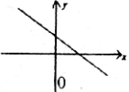
A．m<0，n<0 B．m<0，n>0 C．m>0，n>0 D．m>0，n<0
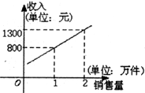
18．某公司市场营销部的个人月收入与其每月的销售量成一次函数关系，其图象如图所示，由图中给出的信息可知，营销人员没有销售时的收入是（ ）
A．310元 B．300元
C．290元 D．280元
19．已知多项式2x²+bx+c分解因式为2（x-3）（x+1），则b，c的值为（ ）
A．b=3，c=-1 B．b=-6，c=2
C．b=-6，c=-4 D．b=-4，c=-6
20．函数y=$\frac{\sqrt{x+2}}{x−1}$中自变量x的取值范围是（ ）
A．x≥2 B．x≠1 C．x>-2且x≠1 D．x≥-2且x≠1
21．直线y=-2x+a经过（3，y₁，）和（-2，y₂），则y₁与y₂的大小关系是（ ）
A．y₁> y₂ B．y₁< y₂ C．y₁= y₂ D．无法确定
二、认真填写，试一试自己的身手
1．若a⁴·a^{y}=a¹⁹，则 y=_____________．
2．计算：（$\frac{2}{5}$）²⁰⁰⁸×（-$\frac{5}{2}$）²⁰⁰⁹×（-1）²⁰⁰⁷=_____________．
3．若多项式x²+mx+9恰好是另一个多项式的平方，则m=_____________．
4．已知：$y=\sqrt{x−8}+\sqrt{8−x}+\text{17}$，则x+y的算术平方根为_____________．
5．已知点A（-2，4），则点A关于y轴对称的点的坐标为_____________．
6．周长为10cm的等腰三角形，腰长Y（cm）与底边长x（cm）之间的函数关系式是_____________．
7．将直线y=4x+1的图象向下平移3个单位长度，得到直线_____________．
8．已知a+$\frac{1}{a}$=3，则a²+$\frac{1}{a^{2}}$的值是______________．
9．已知一次函数y=-x+a与y=x+b的图象相交于点（m，8），则a+b=_____________．
10．已知直线y=x-3与y=2x+2的妄点为（-5，-8），则方程组$\left\{\begin{matrix}x−y−3=0 \\ 2x−y+2=0\end{matrix}\right.$的解是_________．
11．如果直线y=-2x+k与两坐标轴所围成的三角形面积是9，则k的值为_____________．
12．观察下列单项式：
x，-2x²，4x³，-8x⁴，16x⁵，……
根据你发现的规律写出第10个单项式为_____________, 第n个单项式为_____________．
13.三角形的三条边长分别是3cm、5cm、xcm，则此三角形的周长y(cm)与x（cm）的函数关系是 。
14.若x、y都是实数，且$y=\sqrt{x−3}+\sqrt{3−x}+8$，则x+3y的立方根为 。
三、认真解答。一定要细心哟!
1．计算：
（1）$\left|−\frac{1}{2}\right|+\sqrt{(−\frac{1}{2})^{2}}+\sqrt[3]{−8}$ （2）[（-3x²y⁴）²x³-2x（3x²y²）³$\frac{1}{2}$y²]÷9x⁷y⁸
（3）[（x+2y）²-（x+y）（x-y）-4y²]÷2y
2．将下列各式分解因式
（1）3x-12x³ （2）（x²+y²）²-4x²y²
3．先化简，再求值：已知：a²+b²+2a一4b+5=0求：3a²+4b-3的值。
4．先化简，再求值：$3(a+1)^{2}−(a+1)(2a−1)$，其中$a=1$。
5．如图，在△ABC中，AB=AC，DE是过点A的直线，BD⊥DE于D，CE⊥DE于点E；
6.已知y=y₁+y₂ , y₁与x-1成正比，y₂与x成正比，当x=2时，y=4,当x= -1,y= -5，求y与x的函数解析式。

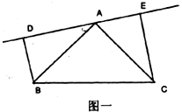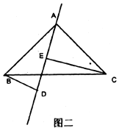
（1）若B、C在DE的同侧（如图一所示）且AD=CE求证：AB⊥AC
（2）若B、C在DE的两侧（如图二所示），其他条件不变，AB与AC仍垂直吗?若是请给出证明；若不是，请说明理由。
7．某校准备为学生制作一批新年纪念册，甲公司提出：每册收材料费5元，另收设计费1200元；乙公司提出；每册收材料费8元，并按9折优惠，不收设计费。
（1）请写出甲公司的收费y₁与制作纪念册的数量x的函数关系式；
（2）请写出乙公司的收费y₂与制作纪念册的数量x的函数关系式；
（3）如果该校有学生580人，你认为选择哪家公司比较便宜．
8．直线y=kx+b过点A（-1，5）且平行于直线y=-x。
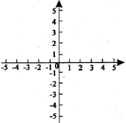
（第9题）
O
N
M
．
·
A
B
（1）求这条直线的解析式；（2）求△AOB的面积．
（3）若点B（m，-5）在达条直线上，O为坐标原点，求m的值；
9．作图题（不写作图步骤，保留作图痕迹）．
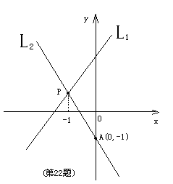
如图，OM,ON是两条公路，A,B是两个工厂，现欲建一个仓库P，使其到两条公路距离相等且到两工厂距离相等，请你确定该仓库P的位置。
（第10题）
10、如图，直线与相交于点P，的函数表达式y=2x+3,点P的横坐标为-1
,且交y轴于点A(0，1)．求直线的函数表达式.
11．如图，OC是∠AOB的角平分线，P是OC上一点．PD⊥OA交OA于D，PE⊥OB交OB于E，F是OC上的另一点，连接DF，EF．求证：DF=EF．
（第11题）

12．先阅读下列的解答过程，然后再解答：
形如的化简，只要我们找到两个数a、b，使，，使得，，那么便有：
例如：化简
解：首先把化为，这里，，由于4+3=7，
即，
∴==
仿照上述例题的方法化简：；
13、新华文具店的某种毛笔每支售价2.5元，书法练习本每本售价0.5元，该文具店为促销制定了两种优惠办法：甲：买一支毛笔就赠送一本书法练习本；乙：按购买金额打九折付款。
实验中学欲为校书法兴趣小组购买这种毛笔10支，书法练习本x(x≥10)本。
(1)请写出用甲种优惠办法实际付款金额y甲(元)与x(本)之间的函数关系式；
(2)请写出用乙种优惠办法实际付款金额y乙(元)与x(本)之间的函数关系式；
(3)请你分析，选择哪种优惠方法付款更省钱
14、探索题：
．．．．．．①试求的值
②判断的值的个位数是几？
2010－2011学年度第一学期八年级数学期末试卷(二)
一、选一选, 比比谁细心
1. 计算的结果是（ ）
A.2 B.±2 C.-2 D.4
2．计算的结果是（ ）
A. B. C. D.
3．若式子在实数范围内有意义,则x的取值范围是（ ）
A.x＞5 B.x≥5 C.x≠5 D.x≥0
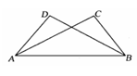
4．如图所示，在下列条件中，不能判断△ABD≌△BAC的条件是( )
A.∠D＝∠C，∠BAD＝∠ABC
B.∠BAD＝∠ABC，∠ABD＝∠BAC
C.BD＝AC，∠BAD＝∠ABC
D.AD＝BC，BD＝AC
5．如图，六边形ABCDEF是轴对称图形，CF所在的直线是它的对称轴，若∠AFE+∠BCD＝280°，则∠AFC+∠BCF的大小是（ ）
F
E
D
C
B
A
A.80° B.140°
C.160° D.180°
6．下列图象中，以方程的解为坐标的点组成的图象是（ ）
y
x
O
2
A．
1
1
2
y
x
O
2
B．
1
1
2
y
x
O
2
C．
1
1
2
y
x
O
2
D．
1
1
2

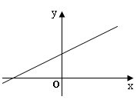
7．任意给定一个非零实数，按下列程序计算，最后输出的结果是（ ）
A. B. C. D.
8．已知一次函数的图象如图所示，那么的取值范围是( )
A. B.
C. D.
9．如图，已知△ABC中，∠ABC=45°，AC=4，H是高AD和BE的交点，则线段BH的长度为（ ）
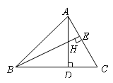
A. B. C.5 D.4
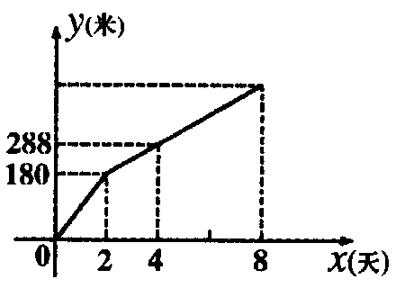
（第9题图）
(第10题图)

10．如图，是某工程队在“村村通”工程中修筑的公路长度（米）与时间（天）之间的关系图象.根据图象提供的信息，可知该公路的长度是( )米.
A.504 B.432 C.324 D.720
12.直线y=kx+2过点（1，-2），则k的值是（ ）
A．4 B．-4 C．-8 D．8
11．下列计算正确的是（ ）．
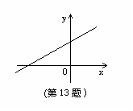
A、a²·a³＝a⁶ B、y³÷y³＝y C、3m＋3n＝6mn D、(x³)²＝x⁶
12．下列图形中，不是轴对称图形的是（ ）
Ａ．
Ｂ．
Ｃ．
Ｄ．

13．已知一次函数的图象如图所示，那么的取值范围是（ ）
A． B． C． D．
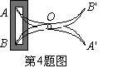
14、、如图，将两根钢条AA'、BB'的中点O连在一起，使AA'、BB'可以绕着点O自由转动，就做成了一个测量工件，则A' B'的长等于内槽宽AB，那么判定△OAB≌△OAB的理由是（ ）
（A）边角边 （B）角边角
（C）边边边 （D）角角边
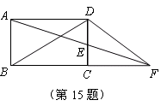
15．如图，在长方形中，为的中点，连接并
延长交的延长线于点，则图中全等的直角三角形共有（ ）
A．3对 B．4对 C．5对 D．6对

16．2007年我国铁路进行了第六次大提速，一列火车由甲市匀速驶往相距600千米的乙市，火车的速度是200千米/小时，火车离乙市的距离（单位：千米）随行驶时间（单位：小时）变化的函数关系用图象表示正确的是（ ）
O
t/小时
1 2 3
600
400
200
S／千米
A．
O
t/小时
1 2 3
600
400
200
S／千米
B．
O
t/小时
1 2 3
600
400
200
S／千米
C．
O
t/小时
1 2 3
600
400
200
S／千米
D．

二、填一填，看看谁仔细
1．计算：(Π-3.14)^{O}= 。
2．如图，△ABC与△A′B′C′关于直线对称，则∠B的度数为 .
A
C
B
A′
B′
C′
（第2题）
50º
30º
3．函数的自变量的取值范围是 ．
4．若单项式与是同类项，则的值是 ．
5．分解因式： ．
6．已知一个等腰三角形两内角的度数之比为1∶4，则这个等腰三角形顶角的度数为 .
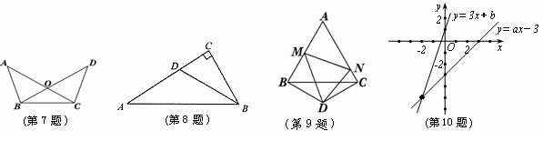
7．如图，AC、BD相交于点O，∠A＝∠D，请你再补充一个条件，使得△AOB≌△DOC，你补充的条件是 ．
8. 如图，$Δ\text{ABC}$中，∠C=90°，∠ABC=60°，BD平分∠ABC，若AD=6，则CD= 。
9．如图，△ABC是边长为3的等边三角形，△BDC是等腰三角形，且∠BDC＝120°．以D为顶点作一个60°角，使其两边分别交AB于点M，交AC于点N，连接MN，则△AMN的周长为 ．
10．如图，已知函数y＝3x＋b和y＝ax－3的图象交于点P(－2，－5)，则根据图象可得不等式3x＋b＞ax－3的解集是_______________。
11．一个等腰三角形的一个底角为40°,则它的顶角的度数是 .
12．观察下列各式：；；
；……
根据前面各式的规律可得到 ．
13.计算： -28x⁴y²÷7x³y＝ 17．若a⁴·a^{y}=a¹⁹，则 y=_____________．
14.如图所示，观察规律并填空：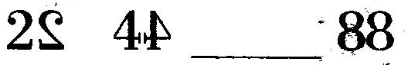.
15．计算：（$\frac{2}{5}$）²⁰⁰⁸×（-$\frac{5}{2}$）²⁰⁰⁹×（-1）²⁰⁰⁷=_____________．
16．已知点A（-2，4），则点A关于y轴对称的点的坐标为_____________．
三、解一解，试试谁更棒
17．计算：. 18．分解因式：.
19．已知:如图,AB=AD,AC=AE,∠BAC=∠DAE.求证:BC=DE.
20．(4)先化简在求值，，其中x = -2，y = .
21． 2008年6月1日起，我国实施“限塑令”，开始有偿使用环保购物袋．为了满足市场需求，某厂家生产两种款式的布质环保购物袋，每天共生产4500个，两种购物袋的成本和售价如下表，设每天生产种购物袋个，每天共获利元．
 | 成本（元/个） | 售价（元/个）
 | 2 | 2.3
 | 3 | 3.5
（1）求出与的函数关系式；（2）如果该厂每天最多投入成本10000元，那么每天最多获利多少
23．如图，在平面直角坐标系中，函数的图象是第一、三象限的角平分线．
实验与探究：由图观察易知A（0，2）关于直线的对称点的坐标为（2，0），请在图中分别标明B(5,3) 、C(-2,5) 关于直线的对称点、的位置，并写出它们的坐标: 、 ；
归纳与发现：结合图形观察以上三组点的坐标，你会发现：坐标平面内任一点P(m,n)关于第一、三象限的角平分线的对称点的坐标为 ；

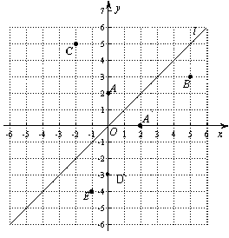

22．小丽一家利用元旦三天驾车到某景点旅游。小汽车出发前油箱有油36L，行驶若干小时后，途中在加油站加油若干升。油箱中余油量Q（L）与行驶时间t（h）之间的关系如图所示。根据图象回答下列问题：
（1）小汽车行驶________h后加油, 中途加油__________L；
（2）求加油前油箱余油量Q与行驶时间t的函数关系式；
（3）如果加油站距景点200km，车速为80km/h，要到达目的地，油箱中的油是否够用？
请说明理由.
24.星期天，小明与小刚骑自行车去距家50千米的某地旅游，匀速行驶1.5小时的时候，其中一辆自行车出故障，因此二人在自行车修理点修车，用了半个小时，然后以原速继续前行，行驶1小时到达目的地．请在右面的平面直角坐标系中，画出符合他们行驶的路程S（千米）与行驶时间t（时）之间的函数图象．
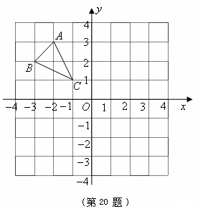
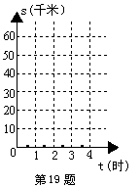

25．在平面直角坐标系中的位置如图所示．
（1）作出与关于轴对称的；
（2）将向下平移3个单位长度，画出平移后的．
四、解答题
A
B
C
(第2题)
图①
图②
图③
A
B
C
A
B
C
1．先化简，再求值：
，其中．
2．如图，Rt△ABC中，∠C＝90°，AC＝4，BC＝3，以△ABC的一边为边画等腰三角形，使它的第三个顶点在△ABC的其它边上．请在图①、图②、图③中分别画出一个符合条件的等腰三角形，且三个图形中的等腰三角形各不相同，并在图中表明所画等腰三角形的腰长(不要求尺规作图)．
3．两块含30°角的相同直角三角板，按如图位置摆放，使得两条相等的直角边AC、C₁A₁共线。
(1)问图中有多少对全等三角形？并将他们写出来；
(2)选出其中一对全等三角形进行证明。(△ABC≌△A₁B₁C₁除外)

4．如图，直线的解析表达式为，且与轴交于点，直线经过点，直线，交于点．（1）求直线的解析表达式；（2）求的面积；
l₁
l₂
x
y
D
O
3
B
C
A
（4，0）
A
A₁
C
C₁
B
(第3题)
B₁
O

5．2007年5月，第五届中国宜昌长江三峡国际龙舟拉力赛在黄陵庙揭开比赛帷幕．20日上午9时，参赛龙舟从黄陵庙同时出发．其中甲、乙两队在比赛时，路程y（千米）与时间x（小时）的函数关系如图所示．甲队在上午11时30分到达终点黄柏河港．
（1）哪个队先到达终点？乙队何时追上甲队？
（2）在比赛过程中，甲、乙两队何时相距最远？
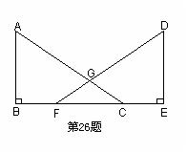

26．已知，如图，点B、F、C、E在同一直线上，AC、DF相交于点G，AB⊥BE，垂足为B，DE⊥BE，垂足为E，且AB＝DE，BF＝CE。
求证：（1）△ABC≌△DEF；
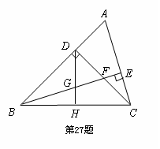
（2）GF＝GC。

27．已知：如图，中，，于，平分，且于，与相交于点是边的中点，连结与相交于点．
（1）求证：； （2）求证：；
（3）与的大小关系如何？试证明你的结论．

